# Дата: 27.05.

**Клас: 1 – Б**

**Предмет: *Фізична культура***

# Тема: Організовуючі вправи. ЗРВ з предметами. Передавання м’яча. Естафети. Рухлива гра.

**Мета** : ознайомити з передаванням м’яча ногою, ЗРВ з предметами; формувати у дітей знання організуючих і стройових вправ, знання правил шикування в шеренгу; тренувати у виконанні організовуючих вправ та різновиди ходьби і бігу; продовжити знайомство з новими рухливими іграми та естафетами; сприяти вихованню морально- вольових якостей: витривалості, сили, спритності, здорового способу життя.

# Хід уроку

## Під час дистанційного навчання дуже не хочеться вставати з ліжка, особливо дітям. Для того, щоб ранок розпочинався з користю, рекомендуємо зайнятись разом зарядкою. І корисно і приємно. У сьогоднішніх відео діти виконають ряд фізичних вправ, які легко виконувати вдома. Ніяке обладнання чи спортзал не потрібно!

**І. ВСТУПНА ЧАСТИНА**

# ТБ під час виконання фізичних вправ вдома.

[***https://www.youtube.com/watch?v=haAfK10vH7s***](https://www.youtube.com/watch?v=haAfK10vH7s)

# Організовуючі та стройові вправи. а) Шикування в шеренг

[**https://www.youtube.com/watch?v=WPwFBDLQ0xQ**](https://www.youtube.com/watch?v=WPwFBDLQ0xQ)

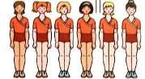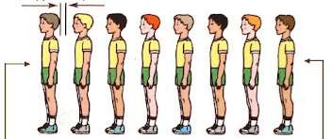

# б) Організовуючі та стройові вправи.

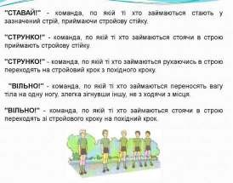

**ІІ. ОСНОВНА ЧАСТИНА**

# ЗРВ з предметами.

[**https://www.youtube.com/watch?v=23b68fbA7Ng**](https://www.youtube.com/watch?v=23b68fbA7Ng)

# Передавання м’яча.

[**https://www.youtube.com/watch?v=hdwdeidGhfA**](https://www.youtube.com/watch?v=hdwdeidGhfA)

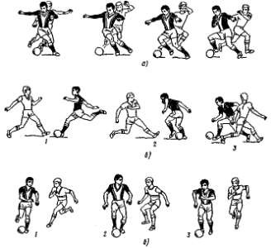

# Естафети.

[**https://www.youtube.com/watch?v=t7JrYoN5MGY**](https://www.youtube.com/watch?v=t7JrYoN5MGY)

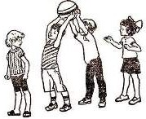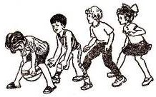

**ІІІ. ЗАКЛЮЧНА ЧАСТИНА**

**Рухлива гра *Ривок за м'ячем***

**Місце проведення:** спортивний майданчик.

**Інвентар**: волейбольний м'яч.

**Підготовка до гри**. Гравці діляться на 2 рівні команди, які шикуються в шеренгу на одній стороні майданчика. Кожна команда розраховується по порядку номерів. Перед командами проводиться стартова межа. Керівник з м'ячем в руках встає між командами.

**Опис гри**. Називаючи будь-який номер, керівник кидає м'яч вперед якнайдалі. Гравці, які мають цей номер, біжать до м'яча. Хто раніше торкнеться м'яча рукою, той приносить команді очко. Після цього м'яч повертається керівнику, який знову кидає його, викликаючи новий номер, і т.д. Грають встановлений час. Команда, яка набрала більше очок, вважається переможницею.

# Правила гри.

1. Починати біг можна з високого або низького старту (за домовленістю).
2. Якщо 2 гравці торкнулися м'яча одночасно, кожна команда одержує по очку.

***Бажаю вам гарного настрою і міцного здоров’я!***